Муниципальное бюджетное дошкольное образовательное учреждение детский сад «Солнышко» города Чаплыгина Липецкой области

Конспект образовательной деятельности

по познавательному развитию

для детей старшего дошкольного возраста

**Тема: «Чистая вода - залог здоровья»**

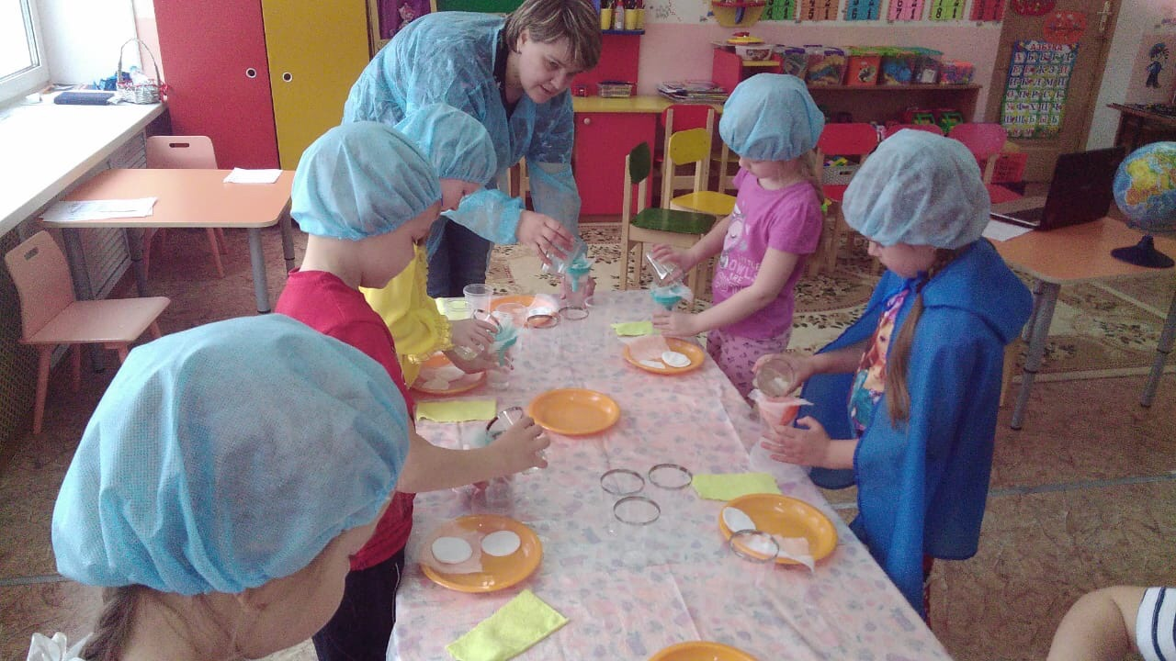

Провела: воспитатель 1кв.категории

Седых Е.Б.

г. Чаплыгин

**Цель:** Совершенствование  знаний детей о значении воды в жизни человека (вода -  источник жизни необходима для поддержания жизни и обеспечения здоровья человека).

**Задачи:**

* Развитие наблюдательности, умение устанавливать причинно-следственную зависимость, учить делать выводы.
* Познакомить с некоторыми свойствами воды.
* Обобщить знания детей о значении воды в жизни человека.
* Воспитание эмоционально-целостного отношения к окружающей среде.

**Развивающая среда:** наборы для экспериментирования, глобус, картинка **с изображением завода**, сливающего грязную воду, мусора в воде и на берегу; картинки с **изображением рек,** озер и родников;

**Словарная работа:** жидкость, свойства, состояние воды.

**Ожидаемый результат:** Воспроизводят экспериментирование с водой

Понимают представление о значении воды в жизни человека, о объекте неживой природы - воде. Рассуждают, делают выводы.

## Ход образовательной деятельности

Дети играют в приемной, звучит аудиозапись «Ручеек».

**1. организационный момент. Определение темы.**

Воспитатель: - Ребята, слышите? Что это? *(ответы детей)*

- Да, правильно это ручеек. Он зовет нас на занятие. Проходите в группу.

- Вы догадались, о чем будет наше занятие?

Отгадайте загадку:

Она и в озере, она и лужице

Она и в чайнике у нас кипит

Она и в реченьке бежит, шуршит.

Что это? *(вода)*

- О чем мы сегодня будем говорить на занятии?

- Да о воде.

**2. Основная часть.**

Воспитатель: Ребята посмотрите у нас на столе глобус – это наша Земля. Посмотрим на Землю. Если ее быстро вращать, то она покажется одноцветной – какой? *(голубой)*.

-А почему? Этой краски на глобусе больше, чем зеленой, коричневой, белой. Что на глобусе обозначает голубой цвет? Это вода.

На нашей планете 4 океана, 30 морей и множество рек, озер. Нашу планету еще называют “Голубая планета”

- Ребята, для чего и для кого нужна вода?

Вода нужна не только человеку, но и животным, и растениям.

- Как вода помогает человеку? (Ее мы пьем, на воде готовим еду, стираем белье, моемся, купаемся, по воде мы перевозим грузы, вода дает нам электроэнергию и т. д.)

Как вода помогает растениям? Животным?

У воды самая важная роль на планете. Первые живые организмы появились в воде. Без нее невозможно их существование. Человек наполовину состоит из воды, и жить без нее он не может. Вода нужна в промышленности (фабрикам, заводам), сельском хозяйстве, медицине, производстве продуктов питания. Без воды не приготовить пищи, не приготовить бетон для стройки, не сделать ни бумагу, ни ткань для одежды, ни резину, ни конфеты, ни лекарства.

А вы знаете, где можно встретить воду в природе?

(В морях, океанах, озерах, реках, прудах, ручьях и родниках.)

Как вы думаете, о какой воде говорится в пословице?

Кругом вода, а пить нечего? (о морской, о солёной)

В каких водоёмах, есть солёная вода? (В морях, океанах)

А какая вода нужна человеку для жизни? (для питья, приготовления пищи нужна вода солёная или пресная?)

В каких водоёмах есть пресная вода? ( В реках, озёрах, прудах родниках)

Кроме этого пресная вода есть глубоко под землёй. Как же достать пресную воду из–под земли? (Чтобы достать пресную питьевую воду, люди бурят скважины, роют глубокие колодцы.)

Ребята, а как же в наших домах появляется вода? (водопровод), произнесите, из каких двух слов состоит слово водопровод слово «вода» и «провод»

Водопровод очень сложное сооружение. Воду в них берут глубоко под землёй. Очищают от грязи и бактерий, а потом мощными насосами качают её и она поднимается по трубам в дома и квартиры.

- Ребята, давайте поиграем в интересную игру. Превратимся в капельки дождя

**Физкультминутка.**

Капля с капелькой слетела (дети берутся за руки, идут по кругу)

Капля капельку задела,

Капля с капелькой слилась (сходятся в центр круга)

Вот и лужа налилась! (расходятся, приседают)

Солнце лучиком играло (взмахи руками перед собой внизу)

В лужу теплую попало,

Солнцем греется вода (стают, поднимают руки)

Улетают в никуда.

Выше неба не достать (тянутся)

Капли встретились опять (берутся за руки и идут по кругу)

Вместе держатся за руки

И плывут по небу тучки.

**3. Практическая часть.**

 Раздаётся стук в дверь, входит девочка в костюме капельки

- Ребята. Кто к нам пришёл? Кто ты?

- Я Капелька воды

- А зачем ты к нам пришла?

-  На огромной планете Земля

   Жили скромные чистые капельки, но случилась беда. В наше озеро

  кто-то слил бытовые отходы, а в них оказался мусор, очень опасный для обитателей озера. А еще на поверхности разлилась такая жидкость, которая не дает капелькам воды вернуться обратно в облачко! А вы знаете, что если капельки не вернуться в облачка, то произойдет беда!

-  Какая беда, может произойти?

- Что же нам делать, как помочь Капельке очистить озеро?

-Ребята, вы предложили столько замечательных идей! Мне, особенно, понравилась идея с созданием очистительного прибора для воды!

Ребята, сегодня у нас необычное занятие. Я хочу вас пригласить в волшебную лабораторию. Что делают в лаборатории? Правильно, проводят опыты.

Прежде, чем мы приступим к опытам, предлагаю, вам вспомнить свойства воды.

Давайте расскажем капельке, что мы знаем о воде.

- Поиграем в игру **«Назови свойства воды»**

(Воспитатель, показывает слайды на которых изображены, опыты с водой, дети комментируют картинки с правильными ответами)

- Какие, вы молодцы! Сколько знаний о воде вы рассказали!

- Ну а теперь, проходим в лабораторию. Здесь мы с вами узнаем, какими способами можно очистить воду.

**Опыты.**

- Подходите к столам. У вас на столах есть стаканы с грязной водой. Эту воду мы набрали из озера, куда слили бытовые отходы. В такой воде жить тяжело. Поэтому мы будем фильтровать (очищать) воду.

- Для проведения опыта нам понадобиться: пустые стаканы, фильтры, воронки, бумажные салфетки.

- Ребята, вы все готовы? А теперь внимание. Выполнять работу будете вместе со мной.

Затем предложить провести очистку воды   
**Эксперимент:**   
2 банки – предложить сравнить в них воду:  
- Одинаковая ли вода?  
- Чем отличается вода?  
Для уточнения проводим опыт.  
Опускаем часть мелких предметов в банку с чистой водой, другую часть в банку с мутной, грязной водой.  
- В какой банке предметы видны? ( В той банке, где вода чистая, а в той банке, где вода мутная, их не видно).  
Вывод: Чистая вода – прозрачная, в ней видны предметы, а грязная, мутная вода – не прозрачная.

Предложить провести опыт по очистке воды:

**1. Способ фильтрации**.

Инструкция: Возьмите пустой стакан вставьте в него воронку, а воронку марлю. Переливайте из большого стакана тонкой струйкой в маленький стакан, но не наливайте полный. Посмотрите на фильтр, какой он стал (он стал грязный, на нем остались большие куски грязи). А вода стала чистой?

***(***ответы детей). Почему? (Ответы детей)

**2. Способ фильтрации**. Возьмите ватные диски, вставьте в воронку ватный диск, аккуратно не продавливая. Наливаем в третий стаканчик грязную воду. Хорошо ли профильтровал воду ватный диск?(Ответы детей) Да этот ватный фильтр самый плотный и не пропускает самые мелкие соринки.

- Ребята, сегодня в лаборатории мы учились фильтровать воду. Скажите, через какой фильтр нужно фильтровать воду?

(Ответы детей)

- Да, молодцы! Фильтр должен быть сложный, чтобы очистить воду в озере нам не хватит одного фильтра, нам понадобится сложный механизм.

Вывод: воду можно очистить с помощью фильтров, которые можно сделать самим. Но лучше пить воду очищенную специальными фильтрами, только такая вода полезна для здоровья.

Но есть и другие, более сложные. Ведь вода, которая попадает в наши квартиры по водопроводным трубам, тщательно фильтруется. Ее очищают на водоочистительных станциях. Из воды удаляют частицы грязи, водоросли, микробы. Но и такую очищенную воду нужно обязательно фильтровать через специальные домашние фильтры, а потом кипятить. Ведь кипячение убивает микробов.

**Капелька:** спасибо, ребята. На этом я с вами прощаюсь. Я очень хорошо отдохнула у вас! Рада, что вы много знаете о воде! До свидания. ***Сюрпризный момент от Капельки***. Вот вам в подарок чистая и вкусная вода.

**4. Рефлексия. Подведение итогов:**

- Вам понравилось быть исследователями?

- Какой добрый поступок сегодня совершили?

- Какие бы идеи  вы предложили, чтобы люди бережно относились к воде?